Приложение № 2

Комплекс упражнений, направленный на развитие познавательных процессов обучающихся, проводимый на занятиях учителем-логопедом и учителем-дефектологом совместно с родителями (законными представителями) обучающихся и их детьми на дому (младший школьный возраст).

**Советы учителя-логопеда для родителей (законных представителей) по проведению логопедических упражнений на дому.**

Уважаемые родители! При выполнении логопедических упражнений дома следует соблюдать ряд условий:

1. Приступать к выполнению логопедических упражнений следует лишь в том случае, когда ваш ребенок здоров, сыт, спокоен.
2. Необходимо создать мотивацию ребенку, т.е. объяснить, какие лично для него плюсы создаст правильное звукопроизношение, четкая и разборчивая речь.
3. Логопедические упражнения выполняются систематически, ежедневно, точно по рекомендации учителя-логопеда.
4. У ребенка обязательно должно быть место для выполнения упражнений, оснащенное небольшим зеркалом (для возможности самоконтроля у ребенка во время выполнения заданий), бумажными салфетками для выполнения артикуляционных упражнений, цветными карандашами т.п.
5. Выполнять задания должен сам ребенок, а родители лишь контролируют правильность выполнения и при необходимости поправляют.
6. Если ребенок устал во время выполнения, обязательно нужно дать ему отдохнуть. Если в данный момент ребенок не хочет заниматься, нужно перенести занятие, но обязательно выполнить задание позже.
7. Никогда не ругайте ребенка, если у него не получается задание, ободрите, выполните предыдущее задание, для вселения уверенности в свои силы и возможности не потерять ранее полученные навыки.
8. Чаще хвалите ребенка, формируйте у него уверенность в своих силах, создавайте ситуацию успеха.

**Комплекс упражнений.**

**Развитие ручной моторики.**

1. Пальчиковые игры без речевого сопровождения. Изображение при помощи пальчиков различных фигурок**:**

**«Очки»** Образовать 2 кружка большим и указательным пальцем обеих рук, а затем соединить их.

**«Стол»** Левую ладонь сжать в кулак, поставить на стол, правую положить сверху.

**«Бинокль»** Большой палец каждой руки вместе с остальными образует кольцо. Посмотреть в «бинокль».

**«Флажок»** Четыре пальца соединить вместе, большой опустить вниз. Тыльная сторона ладони обращена к себе.

**«Стул»** Поставить на стол сжатый кулак правой руки, левую приставить к нему вплотную пальцами вверх, как спинку.

**«Бочка»** Неплотно сжать руку в кулак.

Использую также упражнения, сопровождающиеся стихотворениями:

**«Пальчики»**

Ребенок поднимает левую руку ладонью к себе, правой рукой загибает пальцы.

Этот пальчик хочет спать. (загибает мизинец)

Этот пальчик лег в кровать. (загибает безымянный палец)

Этот пальчик чуть вздремнул. (загибает средний палец)

Этот пальчик уж уснул. (загибает указательный палец)

Этот крепко-крепко спит. (загибает большой палец)

Тише-тише, не шумите!

Солнце красное взойдет,

Утро ясное придет,

Будут птички щебетать,

Будут пальчики вставать (распрямляет пальцы рук).

**«Сидит белка»**

Ребенок поднимает левую (а затем правую) руку ладонью к себе

Сидит белка на тележке

Продает она орешки:

Лисичке-сестричке (загибает большой палец)

Воробью, синичке (загибает указательный, средний палец)

Мишке толстопятому ( загибает безымянный палец)

Заиньке усатому (загибает мизинец)

**«Этот пальчик»**

Ребенок сгибает пальцы руки в кулак.

Этот пальчик дедушка (разгибает большой палец)

Этот пальчик бабушка (разгибает указательный палец)

Этот пальчик папочка (разгибает средний палец)

Этот пальчик мамочка (разгибает безымянный палец)

Этот пальчик наш малыш (разгибает мизинец)

А зовут его ...

Упражнения по развитию ручной моторики проводятся систематически в течение 3-5 минут на каждом занятии.

**Развитие дыхания.**

1. Игровые упражнения.

**«Погреться на морозе»**

Ребенок вдыхает через нос и дует на «озябшие» руки, плавно выдыхая через рот, как бы согревая руки.

**«Надуй игрушку»**

Ребенку предлагаю надуть воздушный шар, набирая воздух через рот и медленно выдувая его через рот в отверстие шара.

**«Листья шелестят»**

Предлагаю полоски тонкой зеленой бумаги, вырезанные в виде листиков и прикрепленные к «ветке». По сигналу «подул ветерок» ребенок плавно дует на листики так, чтобы они отклонялись и шелестели.

**«Задуть свечу»**

Подношу ребенку зажженную свечу. По сигналу «тихий ветерок» ребенок медленно выдыхает так, чтобы пламя свечи отклонялось, но не гасло. По сигналу «сильный ветер», ребенок старается на одном выдохе задуть свечу.

**«Бабочка»**

Пред ребенком раскладываю «зеленые полянки» с разноцветными бабочками. «Бабочки» прикреплены к «полянке» нитками. По сигналу «Красная бабочка полетела» ребенок дует на красную бабочку и т.д.

**«Снежинки летят»**

На ниточки прикрепляются легкие кусочки ваты или вырезаются из бумаги снежинки. Ребенок предлагаю длительно подуть на них по сигналу «Снежинки летят»

**Развитие речевого дыхания и голоса.**

Упражнения:

**«Вьюга»**

Перед ребенком сюжетная картинка «Вьюга». По сигналу «Вьюга началась» ребенок тихо гудит: у-у-у... По сигналу «Сильная вьюга» ребенок громко произносит: у-у-у... По сигналу «Вьюга затихает» ребенок постепенно уменьшает силу голоса. По сигналу «Вьюга кончилась» замолкает.

**«Коровы и телята»**

Ребенку предлагается сюжетная картинка «На лугу». «На лугу пасутся коровы. Они зовут своих телят. Как они зовут их?» Ребенок произносит низким голосом; му- му-му. «Коровам отвечают телята. Как они отвечают?» Ребенок произносит высоким голосом: му-му.

**Развитие артикуляторной моторики.**

Артикуляторные упражнения:

1. ***Гимнастика для губ и щек:***

* Надувание обеих щек одновременно
* Надувание щек попеременно
* Втягивание щек в ротовую полость
* «Трубочка» - сомкнутые губы вытягиваются вперед
* «Заборчик» - губы растягиваются в стороны, обнажаются оба ряда зубов
* Чередование: «трубочка-заборчик»
* «Кролик» - поднимание только верхней губы, обнажаются верхние зубы
* Имитация полоскания зубов
* «Фырканье лошадки» - вибрация губ

1. ***Гимнастика для челюстей:***

* Опускание и поднимание нижней челюсти
* Движение нижней челюсти влево, вправо.

1. ***Гимнастика для языка:***

* «Лопаточка» - рот открыт, широкий язык лежит на нижней губе .
* «Чашечка» - рот открыт. Узкий язык выдвинут вперед.
* «Иголочка» - рот открыт. Узкий язык выдвинут вперед.
* «Горка» - рот открыт. Кончик языка упирается в нижние резцы, спинка языка поднята вверх.
* «Грибок» - рот открыт. Язык присосать к нёбу.
* «Качели» - рот открыт. Напряженным языком тянуться к носку и подбородку.
* «Почистим зубки» - рот закрыт. Круговым движением языка провести между губами и зубами.
* «Маляр» - рот открыт, широким кончиком языка, как кисточкой, ведем от верхних резцов до мягкого нёба.

**Развитие слухового восприятия и внимания.**

Игровые упражнения.

**«Найди картинку»**

Раскладываю перед ребенком ряд картинок с изображением животных (пчела, жук, кошка, собака, петух, волк и др.) и воспроизвожу соответствующие звукоподражания. Дается задание определить животного и показать картинку с его изображением.

**«Хлопки»**

Сообщаю детям, что буду называть различные слова. Как только назову животное, ребёнок должен хлопать. При произнесении других слов хлопать нельзя.

**«Кто летит»**

Сообщаю ребёнку, что буду говорить слово летит в сочетании с другими словами (птица летит, самолет летит). Но иногда буду ошибаться (собака летит). Он должен хлопать только тогда, когда 2 слова употреблены верно.

**Обогащение словарного запаса.**

1. Игры.

**«Кто как передвигается»**

Человек ходит, черепаха ползает, птица летает, лягушка прыгает, заяц скачет, рыба плавает.

**«Кто как голос подает».**

Корова мычит, воробей чирикает, кошка мяукает, петух кукарекает, собака лает, свинья хрюкает, мышка пищит, утка крякает, медведь рычит.

**«Какие звуки издает»**

Дверь скрипит, ветер свистит, машина гудит, листья шелестят, ручей журчит. «Кто как ест»

Кошка лакает молоко, заяц грызет морковку, корова жует сено, курица клюет зерно.

**«Кто что делает»**

Учитель учит, врач лечит, повар варит, художник рисует, маляр красит.

2. Приемы работы:

1. Описание предметов (по цвету, форме, величине). Предлагаю картинки и задаю вопросы: Какой огурец? Какой мяч?

2. Отгадывание загадок: Про кого можно сказать: рыжая, пушистая, хитрая? Желтый, овальный, кислый. Что это?

3. Добавление прилагательных в предложение.

Использую пары картинок: Груша сладкая, а лимон ... Лента узкая, а река ... Дерево высокое, а куст ...

Уточнению значений слов способствует и работа над антонимами: существительными (день-ночь, радость - печаль), прилагательными (высокий - низкий, длинный - короткий), глаголами (радуется - грустит), наречиями (далеко - близко).

**Формирование грамматического строя речи.**

Осуществляется в следующих направлениях:

1. Формирование практических навыков словоизменения и словообразования,

2. Формирование умения употреблять простые распространенные предложения и некоторые виды сложных.

***Развитие навыков словоизменения и словообразования***

Для закрепления формы множественного числа использую следующие задания:

1. Образование формы множественного числа с использованием картинок, на которых изображен один предмет (машина, сосна, гора, береза).

2. Измени слово. Называю слово в единственном числе и бросаю мяч к ребенку, он должен назвать форму множественного числа.

3. Придумывание слов, обозначающих несколько предметов.

При уточнении формы винительного падежа использую следующие виды работы:

1. Игра «Кто самый наблюдательный». Ребёнок должен назвать, что они видят: «Я вижу

стол, стул, окно и т.д.»

2.Ответы на вопросы, требующие постановки существительного в винительном падеже:

• Что ты любишь?

• Что ты нарисуешь красным карандашом? Желтым карандашом? И т.д.

При уточнении формы дательного падежа использую следующие виды работ:

1. Игра «Кому нужны эти вещи?» Предлагаются картинки, на которых маляр без кисти, рыбак без удочки, парикмахер без ножниц продавец без весов, а также изображения предметов. Ребёнок рассматривают картинки и называют кому что нужно (удочка - рыбаку, весы - продавцу и т.д.)

2. Ответы на вопросы к картинке (Кто кому что дает?) Бабушка дает внучке ленту. Мама дает дочке куклу.

При уточнении формы родительного падежа использую следующие виды заданий:

1.«Угадай; чьи это вещи?» Предлагаю картинки, на которых изображено:

бабушка в платке, мама в халате, девочка в шубе и картинки с изображением отдельных предметов (платок, халат, шуба). Называю один из предметов, он говорит, кому он принадлежит (это плато бабушки, это халат мамы, это дуба девочки).

2.Игра «Чьи хвосты». На одной картинке даны изображения животных без хвостов, на другой изображения хвостов. Показываю хвост и спрашиваю: «Кому принадлежит хвост?» (это хвост лисы, это хвост зайца)

При уточнении формы творительного падежа предлагаю следующие задания:

1. Ответь на вопрос: Кто чем работает? По картинкам (маляр - кистью, парикмахер - ножницами).

2. Добавь слово к глаголу:

* • рисовать – карандашом
* • писать - ручкой
* • копать – лопатой
* • пилить - пилой

3.Назвать пары предметов по картинкам:

* книжка с картинками
* кошка с котятами
* корзина с грибами
* ваза с цветами.

При уточнении форм предложного падежа предлагаю следующие виды работ:

1. Ответь на вопрос по картинкам: Где что лежит? Где что хранится? (посуда, одежда, книги). Где что покупают? (лекарства, хлеб, игрушки) Где что растет? (грибы, овощи, фрукты).

2. Игра «Помоги животным найти свой домик». 2 группы картинок: на одних изображены животные, на других - их жилища. Предлагаю найти домик для животного.

С целью развития словоизменения глаголов использую следующие задания:

1. Дифференциация глаголов совершенного и несовершенного видов (Мальчик рисует дом. Мальчик нарисовал дом).

2. Дифференциация пар с возвратными глаголами (мыть- мыться, причесывать -

причесываться, прятать - прятаться, катать - кататься).

3.Согласование существительного и глагола настоящего и прошедшего времени:

Мальчик спал, девочка ..., дети ...

Заяц бежал, лиса ..., звери ...

Примерные задания по закреплению согласования прилагательного с существительным :

1. Игра в лото «Какого цвета?» Предлагаются карточки с изображениями предметов различного цвета. Достаю маленькие карточки с названиями предметов и читаю их. Ребёнок должен найти предмет, назвать его цвет. «У меня красный шар». «У меня синее платье».

2. Игра в лото «Какой формы предмет?» Предлагаю карты, на которых слева изображены фигуры различной формы (круг, квадрат, овал). Ребенок должен взять картинку с изображением предмета и назвать форму предмета (репа - круглая, яйцо - овальное), затем положить картинку около сходной фигуры.

При формировании умений словообразования рекомендуются следующие задания:

1. Образовать уменьшительно-ласкательные формы существительного (дом- домик, лиса- лисичка).

2. Образовать уменьшительно-ласкательные формы прилагательного (рыжая рыженькая).

3. Образовать прилагательное из существительного (дерево -деревянный, железо - железный).

4. Образовать глаголы с различными приставками (налил- вылил, входят - выходят)

***Развитие связной речи***

Упражнения по развитию связной речи необходимо расположить в порядке возрастающей сложности.

1. Пересказ рассказа, составленного по демонстрируемому действию. Здесь наглядность представлена максимально: в виде предметов, объектов и действий с ними, непосредственно наблюдаемых ребёнком.

2. Составление рассказа по следам демонстрируемого действия.

3. Пересказ рассказа с наглядной опорой в виде серии сюжетных картин. Наглядность представлена предметами, объектами и действиями с ними, изображенными на сюжетных картинках; их последовательность служит одновременно планом высказывания.

4. Составление рассказа по серии сюжетных картин.

5. Пересказ рассказа с наглядной опорой в виде одной сюжетной картинки,

6. Составление рассказа по одной сюжетной картине. На этом этапе создаются предпосылки над творческим рассказыванием.

**Советы учителя-дефектолога для родителей (законных представителей) по проведению дефектологических упражнений на дому.**

1. Заниматься с ребёнком дома ежедневно.
2. Занятия проводить в спокойной доброжелательной обстановке
3. Время проведения занятий 10-15 минут
4. Хвалите ребёнка за каждое, даже небольшое достижение
5. Артикуляционные упражнения выполнять перед зеркалом, чтобы ребёнок мог себя контролировать.
6. Все задания (кроме графических) выполняются устно, а взрослый вписывает ответ ребёнка.
7. Графические задания ребёнок выполняет самостоятельно под обязательным наблюдением взрослого.

**Комплекс упражнений.**

1.**Задания на развитие *восприятия.***

1.1.          Игра «УЗНАЙ ПРЕДМЕТ»

Для проведения игры необходимо положить в полотняный мешочек разные мелкие предметы: пу­говицы разной величины, наперсток, катушку, кубик, шарик, конфету, ручку, ластик и др.

*ЗАДАНИЕ РЕБЕНКУ:* Определи на ощупь, что это за вещи. Если в игре уча­ствуют несколько детей, то надо попросить одного ре­бенка описывать каждый предмет, ощупывая его, а второго (если детей не­сколько, то всех осталь­ных) угадать, назвать и зарисовать вещь по пред­лагаемому описанию.

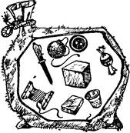

1.2.          Игра «найди игрушку»

Направлена на развитие восприятия, а также внимания детей 4—5-летнего возраста.

Несколько игрушек (до 10) может быть расставлено в комнате так, чтобы не бросались в глаза. Ведущий, а им может быть и взрослый, и ребенок, облюбовав какую-либо игрушку, начинает рассказывать, какая она, что может делать, какого цвета, какой формы, какой величины. Участники игры могут задавать вопросы, а затем отправляются на поиски этой игрушки. Тот, кто находит игрушку, сам становится ведущим.

Новый ведущий описывает свойства уже другой игрушки.

Игра продолжается до тех пор, пока все дети не пройдут через роль ведущего.

1.3.          Упражнение «Наложенные изображения». Для младших школьников

Ученику предъявляют 3—5 контурных изображений предметов, наложенных друг на друга. Необходимо назвать все изображения.

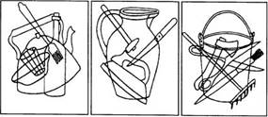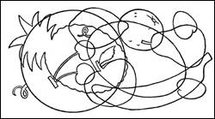

·       Ученику нужно назвать, какие буквы спрятаны на картинке

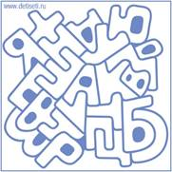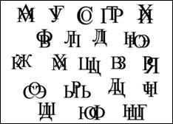

1.4. Упражнение «Спрятанные изображения»

Ученику предлагается на картинке отыскать всех животных, которые спрятались

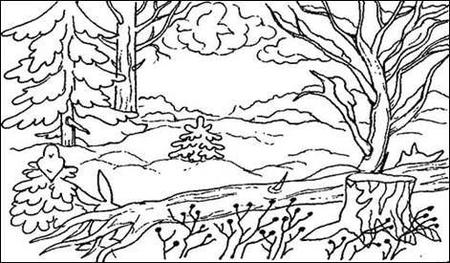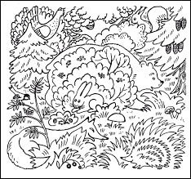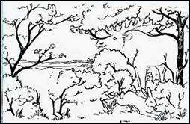

**2.Задания на развитие воображения.**

2.1.          Упражнение "Выполни рисунок"

- Детям дается лист с изображением простых геометрических фигур: квадрат, круг, треугольник, ромб и т. п. - и линий разной формы: прямые, ломаные, в виде стрелы, зигзаги и т. п. Предлагается дополнить каждую фигуру или линию так, чтобы получились осмысленные изображения. Дорисовывать можно снаружи, внутри контура фигуры, можно поворачивать листок в любом направлении.

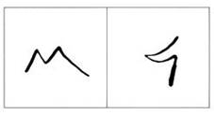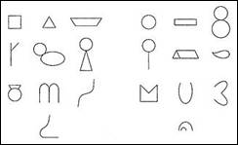

- Даны графические изображения 2-4 данных геометрических фигур. Используя их многократно, с изменением размера и пространственного положения, нужно составить из них предметы. 

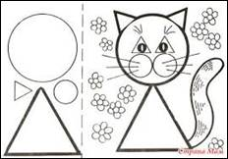

- Двоим  детям предлагается выполнить рисунок в две руки. Первый ребенок делает первый набросок, изображает какой-то элемент своей идеи. Второй, обязательно отталкиваясь от первого наброска, делает элемент своего изображения и т.д. до законченного рисунка.

2.2.           Упражнение "Волшебники" (рисование эмоций, чувств)

Детям предлагали две совершенно одинаковые фигуры «волшебников». Задача детей нарисовать эти фигуры, превратив одного в доброго, а другого в злого «волшебника».

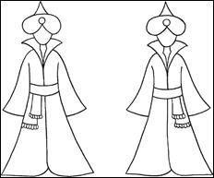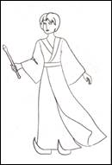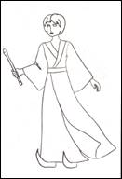

Учитель просит нарисовать настроение на заготовленных шаблонах "мордочек". Под каждым овалом написана эмоция.

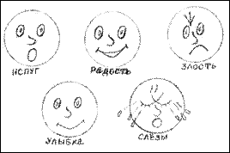

Ученику предлагается дорисовать к каждой пиктограмме туловище, раскрасить одежду человечка карандашами, цвет которых (по мнению ребенка) подходит к эмоциональному состоянию данной пиктограммы.

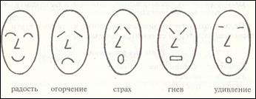

2.3.           Упражнение "Сложи картинку"

Учитель предлагает детям сложить из имеющихся геометрических фигур красивые (или необычные) картины.

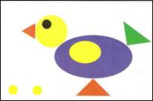

Учитель предлагает детям сложить из счетных палочек (спичек, зубочисток) необычные (или реалистические) картины.

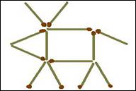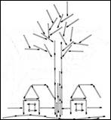

2.4.           Упражнение «Сочиняем сказку»

-Учитель выстраивает на демонстрационной доске любую последовательность изображений (два стоящих человечка, два бегущих человечка, три дерева, домик, медведь, лиса, принцесса и т. д.) Детям предлагается придумать сказку по картинкам, соблюдая их последовательность.

- Учитель предлагает детям изменить и сочинить свой конец знакомых сказок.

*«Колобок не сел лисе на язычок, а покатился дальше и встретил …».*

*«Волку не удалось съесть козлят потому что…» и т.д.*

- Учитель предлагает в определённой сказке изменить либо героя, либо сказочный предмет, заклинание и т. д. Например:

*Сказка “Сестрица Аленушка и братец Иванушка” - придумай сказочное заклинание, с помощью которого братец Иванушка, превращенный в козленочка, примет человеческий облик. Сказка “Иван Царевич и Серый волк” - представь себе, что волк заболел и не смог помочь Ивану Царевичу, придумай сказочный вид транспорта, на котором бы передвигался Иван Царевич.*

**3.        Задания на развитие памяти.**

3.1.          Упражнение «Запомни пары слов»

- Подобрать 8-10 пар слов, связанных между собой по смыслу. Ученику необходимо прочитать эти пары слов и запомнить. Затем учитель читает первое слово, а ученик называет второе. Можно записать.

Например:

*Яблоко-сад*

*Курица-цыпленок*

*Книга-читать*

*Пылесос-уборка*

*Корова-молоко и др.*

- Ученику требуется объединить в воображении два предмета, не имеющих ничего общего друг с другом, т.е. не связанных между собой естественными ассоциациями. Пусть, например, даны слова "волосы" и "вода"; почему бы не вообразить волосы, промокшие под дождем, или волосы, которые моют?

Примерные пары для тренировки:

*Горшок - коридор      Солнце - палец  
Ковер - кофе             Двор - ножницы  
Кольцо - лампа         Котлета - песок  
Ноготь - книга           Обезьяна - пальто  
Жук - кресло             Зубной врач - туалет*

 Сначала пускай дети потренируются вслух, рассказывая друг другу свои картинки, затем поработают самостоятельно. На следующих занятиях продиктуйте им по одному слову из каждой пары - они должны вспомнить и записать второе. Обратите их внимание на полученный результат.

3.2.          Упражнение «Запомни и нарисуй»

- Ученику для запоминания на 15-20 сек. предлагаются какие-либо символы или геометрические фигуры.  Например:

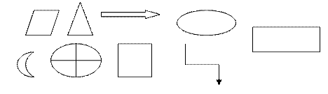

- Затем их закрывают, и ребенок рисует то, что запомнил. В конце можно сравнить полученные результаты.

- Ученику для запоминания на 15-20 сек. предлагается лист с написанными буквами (от 3 до 7). Например:



- Затем учитель закрывает буквы, ученик по памяти записывает их на своем листике.

3.3.          Упражнение  «Что изменилось»

- Перед учеником выкладывают 7-10 картинок или предметов, дают время на запоминание, затем ученика просят отвернуться и убирают 1-2 картинки (предмета). Ученик должен назвать, что изменилось.

- Перед учеником выкладывают 7-10 картинок или предметов, дают время на запоминание, затем ученика просят отвернуться, меняют местами 2-3 картинки (предмета). Ученик должен назвать, что изменилось.

3.4.          Упражнение «Запомни и найди»

- Ученику предлагают запомнить предметы, изображенные на 3-4 картинках, и назвать их по памяти. Затем он должен отыскивать их изображение на 10-12 похожих картинках, но беспорядочно разбросанных. Это же упражнение можно использовать для узнавания букв или цифр, применяя специально изготовленные карточки или кассу букв и цифр. Постепенно количество запоминаемых картинок можно увеличивать.

 - Для занятия вам потребуется 6 карточек, на каждой из которых изображено сочетание геометрических фигур. Все 6 сочетаний имеют между собой визуальное сходство, но, тем не менее, отличаются друг от друга. Ученику дается для запоминания одна из карточек на 10 секунд. После внимательного изучения он возвращает ее и с закрытыми глазами мысленно восстанавливает рисунок. В это время учитель раскладывает перед ним все 6 карточек в произвольном порядке и предлагает найти среди похожих ту, которую он запоминал. Нужно следить за тем, чтобы карточки с фигурами не были перевернуты при повторном предъявлении, иначе вид фигуры может измениться. Насыщенность и сложность сочетаний геометрических фигур на карточках зависит от возраста школьника, его возможностей и длительности занятий по развитию зрительной памяти.



- Приготовьте таблицы с изображением предметов, геометрических фигур. Покажите ученику на 4-5 сек. карточку с изображением предметов и предложите запомнить их, чтобы затем отыскать среди других в нижней части таблицы. То же - с геометрическими фигурами.

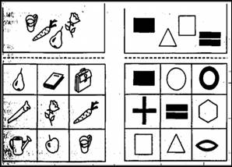

**4.        Задания на развития мышления.**

4.1.          Упражнение «Исключение лишнего»

-  Учитель предлагает ряд слов, объединённых по смыслу. Ученик, прочитав ряд, должен определить, какой общий признак объединяет большинство слов, и найти одно лишнее. Затем он должен объяснить свой выбор.

Варианты слов:

*Кастрюля, сковорода, мяч, тарелка.*

*Ручка, кукла, тетрадь, линейка.*

*Рубашка, туфли, платье, свитер.*

*Стул, диван, табуретка, шкаф.*

*Веселый, смелый, радостный, счастливый.*

*Красный, зеленый, темный, синий, оранжевый.*

*Автобус, колесо, троллейбус, трамвай, велосипед.*

-  Учитель предлагает ряд слов, объединённых не по смыслу, а по формальным признакам (например, начинаются с одной буквы, с гласной буквы, есть одинаковая приставка, одинаковое количество слогов, одна часть речи и т. д.). При составлении такого ряда нужно следить, чтобы совпадал только один признак.

Варианты слов:

*Телефон, туман, порт, турист. (Три слова начинаются с буквы «Т».)*

*Апрель, спектакль, учитель, снег, дождь. (Четыре слова заканчиваются на «Ь».)*

*Стенка, паста, тетрадь, ноги, стрелы. (В четырех словах ударение падает на первый слог.)*

*Рисунок, сила, ветер, жизнь, минута. (В четырех словах вторая буква «И».)*

*Собака, помидор, солнце, тарелка. (Собака не круглая)*

4.2.          Упражнение «Сложение и вычитание»

- Учитель предлагает увлекательные примеры на сложение и вычитание, в которых используются не привычные для ученика числа, а слова. С ними и надо выполнить математические действия, предварительно отгадав исходное слово и записав ответы в скобки.

*Образец решения такого примера на сложение:*

Дано: бу + оттенок = нераспустившийся цветок

Решение: бу + тон = бутон

Образец решения такого примера на вычитание:

Дано: вид транспорта - о = единица измерения Решение: метро - о = метр

*Варианты заданий на сложение:*

б + пища = несчастье

к + насекомое = прическа у девочки

у + ненастье с дождем = опасность

у + загородный дом = успех

о + противник = длинная яма

у + ребенок-девочка = снасть рыболова

о + орудие = край леса

с + шерсть зверей = раздается во время веселья

у + единица = делают больному

м + суп из рыбы = насекомое

у + мяч в воротах = в треугольнике

за + загородный дом = требует решения

ка + награда = прихоть

о + населенный пункт = участок земли

ав + помидор = оружие

ба + оттенок = белый хлеб

об + для зачерпывания пищи = на тетрадке и на книге

ку + для ногтей = кисть руки с прижатыми к ладоням пальцами

ко + играет актер = монарх

по + несчастье = успех в битве

при + сосновый лес = аппарат

при + битва = волны у берега

*Ответы:* беда, коса, угроза, удача, овраг, удочка, опушка, смех, укол, муха, угол, задача, каприз, огород, автомат, батон, обложка, кулак, король, победа, прибор, прибой.

*Варианты заданий на вычитание:*

сосуд - а = там хранят деньги

нравоучительное стихотворение - ня = низкий голос

нижнее белье - ы = всего боится

помидор - ат = отдельная книга

мелководное место в реке - ь = им пишут на доске

сильный страх - большой мастер = змея

птица - местоимение = преступник

воинская часть - к = по нему ходим дома

волосы на лице мужчины - торжественный стих = сосновый лес

птица - ока = мусор

цветок - с = игра

фантазия - та = оружие рыцаря

в нем можно варить - ёл = домашнее животное

на шее зимой - ф = геометрическая фигура

молодое растение - ок = высота человека

в них стоит вратарь - а = на одежде вокруг шеи

вид спорта - с = у тела правый и левый

*Ответы:* банк, бас, трус, том, мел, уж, вор, пол, бор, сор, лото, меч, кот, шар, рост, ворот, бок.

4.3.           Упражнение "Классификация"

- Ученику предлагается разделите данные слова на группы по количеству слогов: *пенал, ваза, лампа, абажур, перо, карандаш, тыква, парта, линейка, тетрадь, стол, пол, ручка, молоток, корень*. Сколько групп получилось?

- Ученику нужно вписать данные слова в соответствующие столбцы таблицы: кукла, ботинки, пенал, валенки, мяч, портфель, ручка, тапочки, мишка, туфли, тетрадь, волчок, карандаш, кроссовки, пистолет.

- Ученику нужно определить, в какой строке таблицы числа распределены на группы правильно.

4.4.           Упражнение "Ребусы"

Ученику предлагается расшифровать ребусы с буквами:



Ученику предлагается расшифровать ребусы с числами:



Ученику предлагается расшифровать ребусы с картинками:



·     Ученику предлагается расшифровать ребусы-пословицы:

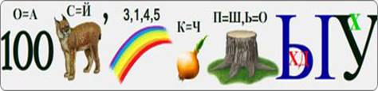

Старый друг лучше новых двух.

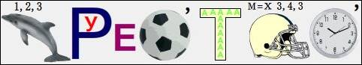

Делу время, а потехе час.

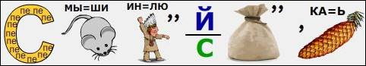

Поспешишь - людей насмешишь.



По поступкам узнают человека.

4.5.           Упражнение «Закономерности»

Ученику нужно найти закономерность и дорисовать недостающие предметы:

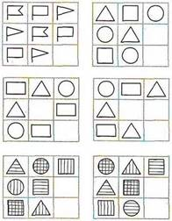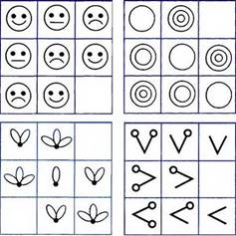

**5.        Задания на развитие речи.**

5.1 Упражнения «Слова – приятели, слова – неприятели:

*«Слова- приятели» (упражнения на синонимы):*

- Как ты можно по – другому сказать о печальном человеке? (грустный). «Ценный – это какой?, Жестокий – это какой»?»

- Каким словом можно заменить слова: конь, врач, чашка, пища  и т.д.

- какое слово лишнее, не подходит к другим словам? Почему?

*Грустный, печальный, унылый, глубокий?*

*Храбрый, звонкий, смелый, отважный?*

*Слабый, ломкий, долгий, хрупкий?*

*Крепкий, далекий, прочный, надежный?*

*«Слова – неприятели (упражнение на антонимы)*

- Скажи наоборот:

- холодный, чистый, твердый, толстый; тупой, мокрый, старший, светлый; просторный, враг, верх, проиграть; поднять, день, утро, весна; зима, завтра, рано, близко

         - низко, редко, медленно, радостно; темно, сел, взял, нашел; забыл, уронил, насорил, выпрямил.

5.2. Упражнение «Назови слова» (для развития слуховой дифференцировки)

- "Назови как можно больше слов, которые начинаются на звук А" (Т, О, Р, К и т.д.).

- "Назови как можно больше слов, которые заканчиваются на звук П" (И, О, С, Л и т.д.).

- "Назови как можно больше слов, в середине которых есть звук Л" (Н, Э, Г, Б, Ф и т.д.).

5.3. Упражнение «Хлоп-хлоп» (обучение звуковому анализу слова).

- "Сейчас я буду называть тебе слова, а ты, как только услышишь слово, которое начинается со звука С (В,О, Г, Д, Ш и т.д.), сразу хлопнешь в ладоши». Вариант: ребенок должен "поймать" звук, на который слово заканчивается, или звук в середине слова.

*- Дача, кошка, шапка, лиса, дорога, жук, окно, ком, тарелка, хлеб, дождь, липа, лампа, речка, волосы и т.д.*

- "Сейчас я буду называть тебе слова, а ты, как только услышишь слово, в котором есть звук К, хлопни в ладоши 1 раз. Если услышишь в слове звук Г - хлопни 2 раза».  Лучше начинать упражнение в медленном темпе, постепенно увеличивая скорость.

*-- Корова, кисель, гора, норка, гитара, сапог, сук, рука, догнал, толкнул и т.д.*

Это упражнение заодно поможет вам проверить, как у ребенка обстоят дела с реакцией.

5.4. Развитие грамматических навыков

Упражнения,  направленные на работу по развитию грамматического строя речи. Тренировочные задания помогут ребенку научиться правильно составлять простые предложения, грамотно связывать речевые конструкции, понимать последовательность событий в тексте.

- Составление предложение по разным моделям. «Кто? Что? Где?»

Задание: "Попробуй составить такое предложение, в котором будет говориться о том, - Кто? Что делает? Что? (Кошка лакает молоко)

- Кто? Что делает? Что? Чем? (Садовник поливает цветы водой)

- Кто? Что делает? Что? Кому? (Девочка шьет платье кукле)

- Упражнение "Закончи предложение".

*Дети ели ка... . На столе лежат бумага и кра... . В лесу растут гри... . В саду растут цве... . У нас есть петух и ... . Зимой бывает хо...*

- Упражнение "Добавь слова" (распространение предложений).

Задание: "Сейчас я скажу предложение. Например, "*мама шьет платье*". Как ты думаешь, что можно сказать о платье, какое оно (шелковое, летнее, легкое, оранжевое)? Если мы добавим эти слова, как изменится фраза?" *Девочка кормит собаку. На небе гремит гром. Мальчик пьет сок.*

- Упражнение  "Составь фразу" (образование предложений из слов)

Задание:"Придумай предложения, используя следующие слова:

*забавный щенок, полная корзина, спелая ягода, веселая песня, колючий куст, лесное озеро".*

- Упражнение «Составь предложение»

"Слова в предложении перепутались. Попробуй расставить их на свои места. Что получится?"

*Дымок, идет, трубы, из.*

*Любит, медвежонок, мед.*

*Стоят, вазе, цветы, в.*

*Орехи, в, белка, дупло, прячет.*